Конспект внеурочного занятия по функциональной грамотности.

Класс: 1д
Вид функциональной грамотности: математическая

Цель занятия:
Развитие у детей познавательных способностей (внимание, восприятие, воображение, мышление), направленных на умения решать задачи.
Задачи занятия:
Формировать стремление ребёнка к размышлению и поиску;
Развивать навыки контроля и самоконтроля;
Развивать у ребят уверенность в своих силах;
Ожидаемые результаты:
Развитие у детей познавательных интересов через игру, возникновение интереса к математике, снижение тревожности;

Формирование УУД
Личностные результаты: самооценка своей работы, смыслообразование.
Регулятивные: определять цель деятельности на уроке с помощью учителя ; учиться планировать учебную деятельность на уроке, умение действовать по образцу;
Познавательные: ориентироваться в системе знаний; добывать новые знания: извлекать информацию, представленную в разных формах (текст, схема, иллюстрация); перерабатывать полученную информацию: наблюдать и делать самостоятельные выводы;
Коммуникативные: донести свою позицию до других; оформлять свою мысль в устной речи; слушать и понимать речь других, вступать в беседу;
Элементы содержания: упражнения для развития памяти, внимания, творческого воображения, логического мышления;
Технологии, применяемые на занятии: работа в малых группах (парами), технология подготовки ребёнка к активной познавательной деятельности, технология развития творческих способностей, ,технология коллективной работы с классом, здоровьесберегающие технологии.

Оборудование: карточки, картинки, вееры, танграм, раздаточный материал
Ход занятия.
- Организационный момент.
Психологический настрой

Ход занятия.
1. Организационный момент.
Психологический настрой
Предлагаю вам, ребята, и вам, уважаемые гости, поздороваться друг с другом…. Но не словами, а молча, глазами… При этом постарайтесь глазами показать, какое у вас настроение.
Теперь поздороваемся мимикой. Поздороваемся руками, локотками. Поздороваемся голосом – здравствуйте!

2. Постановка темы и целей занятия
- Сегодня у нас необычное занятие. Мы отправимся в путешествие по морю Знаний.
- Ребята, чтобы наше путешествие было интересным и безопасным, нам необходимо взять с собой все свои знания и умения, потому что на пути могут встретиться трудности.
- А на чём поплывём, вы скажете, отгадав загадку:
Волны носом рассекаю,
Все дороги в море знаю,
Из одной страны в другую
Без колёс людей везу я. (На корабле.)
- Вот и наш корабль.
- Для того чтобы плавание было удачным, необходимо соблюдать следующие условия: быть очень внимательными, смелыми, стараться правильно выполнять задания, и работать дружно.
Каждый моряк должен уметь работать с шифровками. Вот и нам, ребята, нужно расшифровать данную запись. (Работа в парах – слово задача)
Напомните правила работы в парах и группах. (Нужно уметь договариваться, слушать друг друга, не ссориться)
Д 5+4=
И 6-4=
А 8-4=
Ч 2+4=
З 5- 4=
1 4 9 5 6 2
з а д а ч и

Как вы считаете, почему именно это слово здесь было зашифровано? Что мы будем делать на занятии? (решать задачи)

Для того, чтобы корабль мог отправиться в путь, ему необходим кто? Отгадайте
Он на мостике стоит
И в бинокль морской глядит,
Не страшит девятый вал –
Крепко держит он штурвал.
Он на судне – царь и пан.
Кто же это?
капитан.
Капитаном нашего большого корабля буду я, а вы матросы.

Главного помощника капитана называют боцманом. Как вы думаете, какими качествами должен обладать боцман корабля? ( Смелый, ловкий, умеющий быстро принимать нужное решение, ответственным и умным) Боцман сообщил матросам, что они могут взять на корабль ручную кладь весом 10 кг. Посмотрите на картинки, что могут взять матросы (Ноутбук (2кг), рюкзак (10 кг), коробка с книгами (4кг), сумка (6 кг), портфель (3 кг), чемодан (5 кг))
Предлагаю выбрать.

2. Постановка темы и целей занятия
- Сегодня у нас необычное занятие. Мы отправимся в путешествие по морю Знаний.
- Ребята, чтобы наше путешествие было интересным и безопасным, нам необходимо взять с собой все свои знания и умения, потому что на пути могут встретиться трудности.
- А на чём поплывём, вы скажете, отгадав загадку:
Волны носом рассекаю,
Все дороги в море знаю,
Из одной страны в другую
Без колёс людей везу я. (На корабле.)
- Вот и наш корабль.
- Для того чтобы плавание было удачным, необходимо соблюдать следующие условия: быть очень внимательными, смелыми, стараться правильно выполнять задания, и работать дружно.
Каждый моряк должен уметь работать с шифровками. Вот и нам, ребята, нужно расшифровать данную запись. (Работа в парах – слово задача)
Напомните правила работы в парах и группах. (Нужно уметь договариваться, слушать друг друга, не ссориться)
Д | 5+4=
И | 6-4=
А | 8-4=
Ч | 2+4=
З | 5- 4=

1 | 4 | 9 | 5 | 6 | 2
з | а | д | а | ч | и

Как вы считаете, почему именно это слово здесь было зашифровано? Что мы будем делать на занятии? (решать задачи)

Для того, чтобы корабль мог отправиться в путь, ему необходим кто? Отгадайте
Он на мостике стоит
И в бинокль морской глядит,
Не страшит девятый вал –
Крепко держит он штурвал.
Он на судне – царь и пан.
Кто же это?
Начало формы
Конец формы
Начало формы
Конец формы
капитан.
Капитаном нашего большого корабля буду я, а вы матросы.

Главного помощника капитана называют боцманом. Как вы думаете, какими качествами должен обладать боцман корабля? ( Смелый, ловкий, умеющий быстро принимать нужное решение, ответственным и умным) Боцман сообщил матросам, что они могут взять на корабль ручную кладь весом 10 кг. Посмотрите на картинки, что могут взять матросы (Ноутбук (2кг), рюкзак (10 кг), коробка с книгами (4кг), сумка (6 кг), портфель (3 кг), чемодан (5 кг))
Предлагаю выбрать.

Судовой журнал
- На каждом морском судне, ведется судовой журнал, записи в котором должны вестись очень аккуратно, правильно, грамотно. Вот такой лист - это и есть наш судовой журнал.
Внесем сегодняшнее число (4 февраля)

3.Повторение и закрепление.
Пора отправляться в путь, но чтобы поднять якорь, необходимо приложить усилия и вспомнить:
Из чего состоит задача? А теперь подумайте и проверьте, можно ли эти тексты назвать задачами?
Капитан Крюк съел на завтрак 5 булочек, 6 мороженых, 2 ананаса, 3 шоколадки и 4 груши. Сколько фруктов съел капитан Крюк на завтрак?
Сколько стоят 2 якоря?
На кочке сидели 4 лягушки. Одна прыгнула в воду. Сколько лягушек прыгнуло в воду?
Золушка перебрала за день 3 мешка с рисом и 4 мешка с гречкой. Сколько раз танцевала на балу Золушка с Принцем?
Молодцы, якорь общими усилиями подняли, пора в путь.
Оценивание в судовом журнале.

На каждом корабле есть вот такой предмет. Кто знает как он называется? (штурвал) Его можно крутить то влево, то вправо. По числовому ряду в математике тоже можно шагать в разные стороны. Помогите мне, если поплыть вправо, что это значит?
А в левую сторону?
Какие математические действия с числами вы умеете выполнять? (сложение и вычитание)
Попробуйте составить выражения с числами 5 и 2.(5+2, 5-2,)
Сосчитаем, сколько получится в каждом выражении.
Прочитайте данные выражения по-разному.
Оценивание в судовом журнале.

Давайте составим интересные задачи используя данные выражения.
Не забывайте, что мы сегодня совершаем морское путешествие!
- Благодаря нашей смекалке мы в открытом море.

4.ФИЗМИНУТКА.

Море волнуется — раз! (Шагаем на месте.)
Море волнуется — два! (Наклоны туловища влево-вправо.)
Море волнуется — три! (Повороты туловища влево-вправо.)
Морская фигура, на месте замри! (Присели.)

Мне кажется, что-то показалось в дали. Это пиратский корабль.
— Ребята они захотят захватить наш корабль. Я прошу приготовиться вас и дать им бой.
— Приготовьте оружие! А наше оружие — это ум, быстрота и смелость и конечно наши веера с цифрами. Давайте напугаем этих пиратов своими знаниями.
Вспомним состав чисел:
10 это 4 и (6)
6 это 2 и (4)
7 это 4 и (3)
9 это 8 и (1)
5 это 3 и (2)

1. Сидят рыбаки,
Стерегут поплавки.
Рыбак Корней
Поймал трёх окуней,
Рыбак Евсей — четырёх карасей
Сколько рыб рыбаки
Натаскали из реки? (7)

2. Повезло теперь Егорке:
У реки сидит не зря —
Два карасика в ведёрке
И четыре пескаря.
Но смотрите у ведёрка
Появился хитрый кот
Сколько рыб теперь Егорка
На уху нам принесёт? (6)

3. Саша с Колей рыб удили
Девять рыбок наловили
Кот и к ним подобрался
Одну схватил и умчался
Сосчитайте, ребят, скорей
Сколько осталось рыб у друзей? (8)

Молодцы!
а теперь попробуем решить задачу от главного пирата. Используя, танграм сложить рыбку. 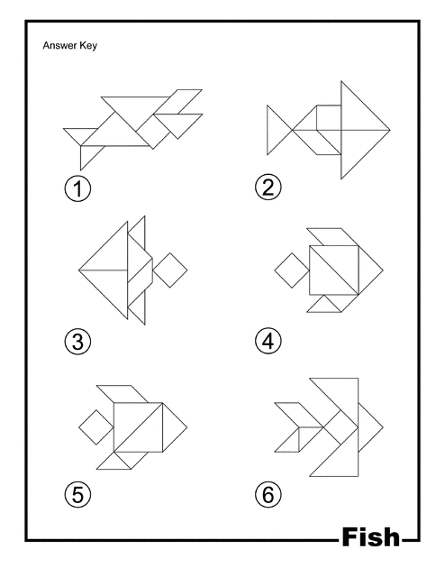1 ряд - №2, 2 ряд - №4, 3 ряд - №6.

- Ребята, пират удивлен вашими математическими способностями.
Оценивание в судовом журнале

5. Работа в парах над задачей
Проголодались в нашем пути? А кто нам в этом поможет, отгадайте
Он и повар, и моряк.
Звать его скажите, как?
Всё по-флотски, кашу, сок
Приготовит вкусно…(кок)
Начало формы
Конец формы
Он приготовил для вас задачу.
Сейчас можно поработать в парах, внимательно изучить условие задачи и отметить вариант решения.
1.Капитан нанимает кока на свой корабль. Он решил составить памятку на карточках В первой памятке капитан написал о времени приготовления блюд в микроволновой печи (памятка 1). Помощник капитана решил тоже помочь новому повару. Он повесил свою памятку (памятка 2).
Памятка 1
суп | 4 мин
курица | 3 мин
каша | 2 мин
чай | 1 мин
Памятка 2
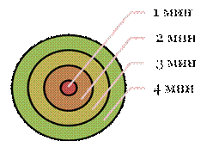

Помоги коку определить, что обозначает круг в центре? Обведи букву выбранного ответа.
А. суп Б. чай В. каша Г. курица
2. Капитан поручил коку сходить в магазин за продуктами. Он попросил купить колбасы. Какие единицы измерения понадобятся повару для покупки колбасы? Обведи буквы выбранных ответов.
А. килограмм Б. дециметр В. сантиметр Г. грамм

Проверка.Вывод.Как работали? Объясните. Оценивание в судовом журнале.

6 Резерв. Самостоятельная работа.
- Дельфин предлагает нам совершить экскурсию в подводный мир. Закройте глаза

- Погружаемся в воду и осторожно из тёмной пещеры достаём обитателей морского дна. Кто оказался в ваших руках? Это необычные звездочки, а морские жители. Сколько лучей у морской звезды?
Живет спокойно, не спешит. На всякий случай носит щит.
(дети достают карточки – картинки с изображением морской звезды и морской черепахи)

- Чтобы подружиться с ними, надо выполнить их задания ( предлагается 2 задачи для самостоятельного решения по вариантам)

Морская звезда:
У одной морской звезды 5 лучей и у другой столько же. Сколько всего лучей у этих двух звёзд?

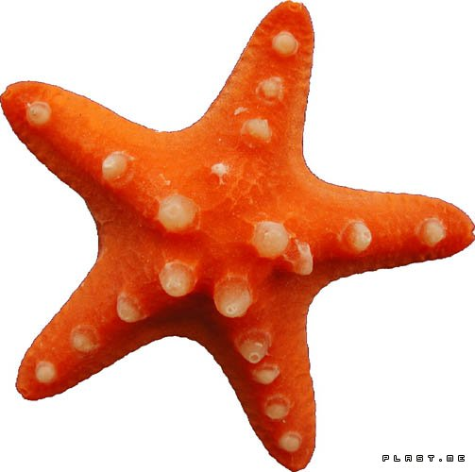
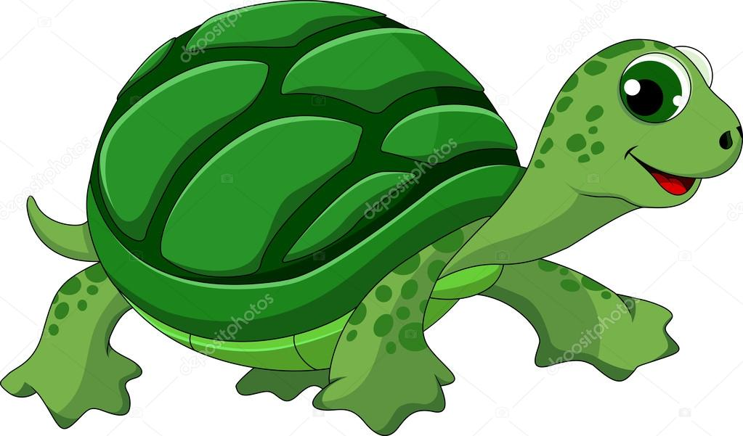
Морская черепаха:
В зоопарке морская черепаха съедает 2 кг фруктов и столько же овощей. Сколько всего фруктов и овощей съедает черепаха?

7. Подведение итогов.
- Наше занятие подходит к концу, продолжите одну из данных фраз:
- "На сегодняшнем занятии
- я понял, я узнал, я разобрался…";
- "Особенно мне понравилось…";
- "После занятия мне захотелось…";
- "Сегодня мне удалось…";
- "Было трудно…";
- "Теперь я могу…";
- "Меня удивило…"

-Сегодня вы были настоящими моряками: выносливыми, смекалистыми, активными.
- Я думаю, что возьму вас в кругосветное путешествие и в следующий раз.

8. Творческое задание.
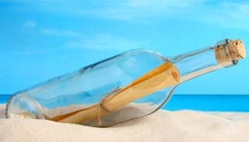
- Ребята, посмотрите у самого берега лежит бутылка.
- Давайте вскроем её! (достаём раскраску)
- Что это?
- Наверное, солёная вода попала на бумагу и размыла все краски, но посмотрите здесь остался шифр. Такое морское письмо я вручаю каждому, думаю, у вас получится восстановить всё в цвете!
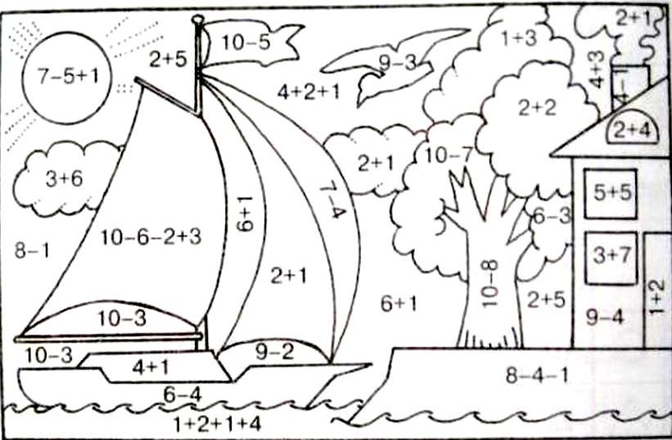

коричневый жёлтый зелёный красный чёрный синий фиолетовый голубой оранжевый

коричневый жёлтый зелёный красный чёрный синий фиолетовый голубой оранжевый

